ПРАКТИЧЕСКОЕ ЗАНЯТИЕ
Тема: «Гипергеометрическое распределение»

Пожалуй, второе по распространённости после биномиального распределения, в котором нет ничего гиперсложного. Да и сложного тоже. С гипергеометрическим законом распределения вероятностей мы неоднократно сталкивались ранее и фактически полностью построили в классическом определении вероятности. Сформулируем задачу в общем виде и вспомним этот пример:
Пусть в совокупности из объектов содержатся объектов, обладающие некоторым признаком. Из этой совокупности случайным образом и без возвращения извлекается объектов.
Тогда случайная величина – количество «особых» объектов в выборке – распределена по гипергеометрическому закону.
В ящике находится деталей, среди которых бракованных. Наудачу извлекаются детали. Найти вероятность того, что:
а) обе детали будут качественными;
б) одна деталь будет качественной, а одна – бракованной;
в) обе детали бракованные
По сути дела, здесь фигурирует случайная величина – количество бракованных деталей в выборке. Порешаем задачу под другим углом зрения, а именно, найдём закон распределения этой случайной величины, которая, очевидно, может принять одно из следующих значений: . Соответствующие вероятности определяются правилами и формулами комбинаторики и классическим определением вероятности.
Сначала вычислим количество всех возможных наборов из 2 деталей. Две детали можно выбрать 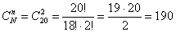 способами. Дальнейшие действия удобно занумеровать:
0) (в выборке нет бракованных деталей)
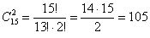 способами можно извлечь 2 качественные детали.
По классическому определению: 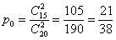 – вероятность того, среди 2 извлечённых деталей не будет бракованных.
1)
способами можно извлечь 1 качественную деталь и 1 бракованную.
По тому же определению: 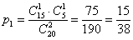 – вероятность того, среди 2 извлечённых деталей будет 1 бракованная.
2) И, наконец,
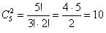 способами можно извлечь 2 бракованные детали.
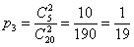 – вероятность того, что обе извлечённые детали будут бракованными.
Таким образом, закон распределения количества бракованных деталей в выборке:
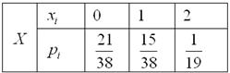
Контроль: 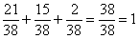
Следует отметить, что «зеркальная» случайная величина – количество качественных деталей в выборке, тоже имеет гипергеометрическое распределение. Догадайтесь с одного раза, как выглядит её закон распределения. НО, к этому вопросу нельзя подходить формально! Самостоятельно разберите такую ситуацию:
Задание
Из ящика с 19 стандартными и 1 нестандартной деталью, наудачу извлекается 2 детали. Составить закон распределения случайной величины – количества стандартных деталей в выборке.
Решение и ответ в конце урока.
…Разминка прошла успешно? Отлично! Теперь разберём более содержательную задачу, в которой я расскажу вам об общих формулах и полезных технических приёмах решения. Как в передаче «Что? Где? Когда?» выносят чёрные ящики, так в теории вероятностей предлагают урны с шарами :)
Задача
Из урны, содержащей 6 белых и 4 черных шара, случайным образом и без возвращения извлекают 3 шара.
! Примечание: оговорка «без возвращения» является важной, но её часто опускают, подразумевая этот факт по умолчанию
Составить функцию распределения случайной величины – числа черных шаров среди взятых. Найти математическое ожидание и дисперсию этой случайной величины. Построить многоугольник и функцию распределению. Вычислить вероятность того, что в выборке будет не менее двух чёрных шаров. Вычислить .
Как говорится, весь джентльменский набор. Кстати, если не нравятся шары, можете представить, что это белые и чёрные котята или…, не знаю, например, красные и чёрные карты.
Решение: поскольку в условии речь идёт о выборке объектов из совокупности и о количестве «особенных» объектов в этой выборке, то предложенная случайная величина имеет гипергеометрическое распределение вероятностей.
Обозначим исходные данные стандартными буквами:
– размер совокупности;
– количество черных шаров в совокупности («особенный» признак);
размер выборки.
Очевидно, что случайная величина (кол-во чёрных шаров в выборке) принимает следующие значения:
Заметьте, что этих значений может быть и меньше. В каком случае? В случае если , то есть, если во всей совокупности чёрных шаров МЕНЬШЕ, чем размер выборки. Так, например, если в урне всего 2 чёрных шара, то значение отпадёт.
Для вычисления гипергеометрических вероятностей существует формула 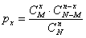, но я вам крайне советую вникать в смысл выполняемых действий. Сначала вычислим знаменатель дроби:
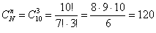 способами можно выбрать 3 шара из 10. Данное значение нам потребуется при вычислении каждой вероятности
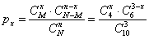:

- (в выборке нет чёрных шаров)
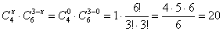 способами можно выбрать 0 чёрных и 3 белых шара.

По классическому определению:

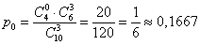 – вероятность того, что в выборке будет 0 черных шаров.
Результаты лучше записывать в трёх видах: несокращённой обыкновенной дробью, сокращённой обыкновенной дробью и десятичной дробью (с 3-4-5 знаками после запятой). Это упростит решение, и скоро будет понятно, как.
Кроме того, вероятности выгодно знать заранее. Для этого можно использовать экселевскую функцию =ГИПЕРГЕОМЕТ(x; n; M; N) или сразу воспользоваться готовым расчётным макетом (Пункт 8).
Едем дальше:
- 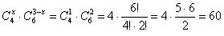 способами можно выбрать 1 чёрный и 2 белых шара.
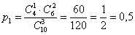 – вероятность того, что в выборке окажется 1 чёрный шар.
2)
способами можно выбрать 2 чёрных и 1 белый шар.
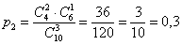 – вероятность того, что в выборке окажется 2 чёрных шара.
3)
способами можно выбрать 3 чёрных и 0 белых шаров.
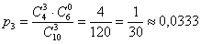 – вероятность того, что в выборке будет 3 чёрных шара.
Таким образом, количество чёрных шаров в выборке распределено по следующему закону:
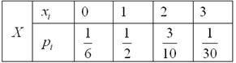
Вероятности по возможности записываем обыкновенными дробями!
Контроль: 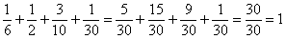, ч.т.п.
В крайнем случае можно использовать десятичные дроби (когда обыкновенные сильно наворочены), единственное, нужно следить, чтобы сумма округлённых значений равнялась единице и при необходимости «подгонять» некоторые вероятности. Однако помните, что это уже будет не точным ответом!
Но десятичные значения, безусловно, удобны для построения многоугольника распределения:
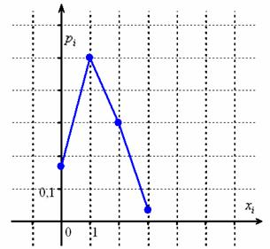
Математическое ожидание и дисперсию гипергеометрического распределения можно вычислить в обход общего алгоритма – по специальным формулам:
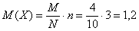 – среднее количество чёрных шаров в выборке (при многократном повторении таких выборок).
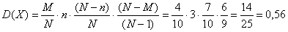 – мера рассеяния количества чёрных шаров относительно матожидания.
Составим функцию распределения вероятностей. И здесь как раз пригодятся несокращённые обыкновенные дроби. Вычислим накопленные частоты:
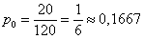 – десятичные значения нужны для ручного построения графика.
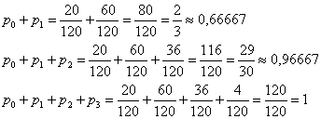
Таким образом, искомая функция:
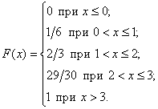
– её значения тоже записываем обыкновенными дробями! Дабы соблюсти точность.
Строим график:
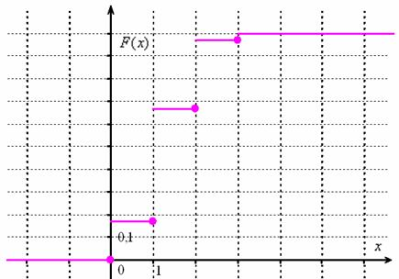
Выходим на финишную прямую. Вычислим – вероятность того, что в выборке будет не менее двух чёрных шаров. Это можно сделать не единственным способом. Прямым суммированием вероятностей несовместных исходов:
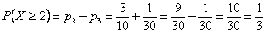
или с помощью функции распределения и штатной формулы :
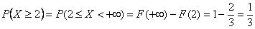
Напомню, что здесь существуют критично важные тонкости (см. по ссылке выше).
И, наконец, рассчитываем стандартную вероятность того, что значение случайной величины отклонится от математического ожидания не более чем на одно среднее квадратическое отклонение:
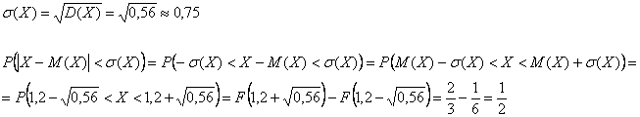
Готово.
Основная трудность ГТ-распределений состоит в технике вычислений – в них нужно грамотно управляться с дробями, которые частенько получаются страшноватыми. Ну, и конечно, не забываем о том, КАКАЯ ИМЕННО дана случайная величина. Так, в разобранном задании может быть предложено – количество белых шаров в выборке, и тогда решение примет «зеркальный» характер.
Решение и ответ на задание:
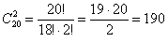 способами можно извлечь две детали.
Случайная величина может принять одно из следующих значений: .
Примечание: значение невозможно, т.к. в ящике только 1 нестандартная деталь.
Составим закон распределения этой случайной величины:
1)
способами можно извлечь 1 стандартную и 1 нестандартную деталь.
По классическому определению: 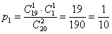
2)
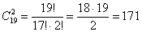 способами можно извлечь 2 стандартные детали.
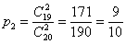
Контроль: 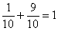
Ответ: закон распределения количества стандартных деталей в данной выборке:
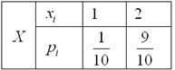

И так сделаем вывод!

Гипергеометрическое распределение
Пусть имеется N элементов, из которых М элементов обладают некоторым признаком А. Извлекаются случайным образом без возвращения n элементов. Х — дискретная случайная величина, число элементов, обладающих признаком А, среди отобранных n элементов. Вероятность, что Х = m определяется по формуле
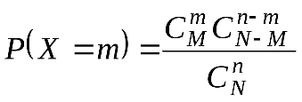.
Математическое ожидание и дисперсия случайной величины, распределенной по гипергеометрическому закону, определяются формулами:
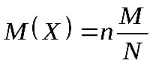,
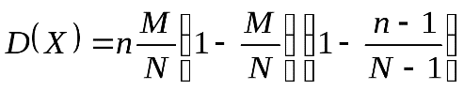.
Пример 7.2.В аккредитации участвуют 4 коммерческих вуза. Вероятности пройти аккредитацию и получить сертификат для этих вузов, соответственно равны 0,5; 0,4; 0,3; 0,2. Составить закон распределения числа коммерческих вузов, не прошедших аккредитацию. Найти числовые характеристики этого распределения.
Решение. В качестве случайной величины Х выступает число коммерческих вузов, не прошедших аккредитацию. Возможные значения, которые может принять случайная величина Х: 0, 1, 2, 3, 4.
Для составления закона распределения необходимо рассчитать соответствующие вероятности. Обозначим через событие 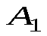 — первый вуз прошел аккредитацию,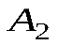 — второй,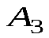 — третий,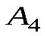 — четвертый. Тогда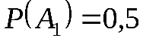;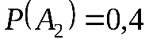;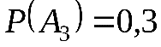;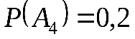. Вероятности для вузов не пройти аккредитацию соответственно равны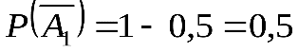;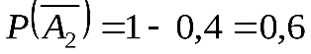;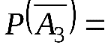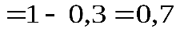;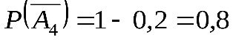.
Тогда имеем:
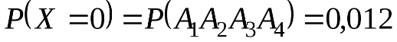.
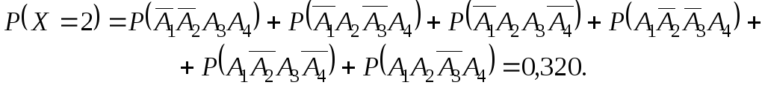
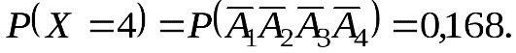
Запишем закон распределения в виде таблицы
Х | 0 | 1 | 2 | 3 | 4
Р | 0,012 | 0,106 | 0,320 | 0,394 | 0,168
Проверка: 0,012 + 0,106 + 0,32 + 0,394 + 0,168 = 1.
Вычислим
.
Вычислим 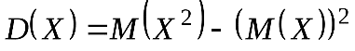:
,
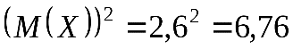.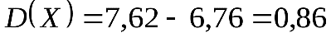.
Пример 7.3. Вероятность того, что в библиотеке необходимая студенту книга свободна, равна 0,3. Составить закон распределения числа библиотек, которые последовательно посетит студент, чтобы взять необходимую книгу, если в городе 3 библиотеки.
Решение. В качестве случайной величины Х выступает число библиотек, которые посетит студент, чтобы получить необходимую книгу. Возможные значения, которые примет случайная величина Х: 1, 2, 3.
Обозначим через событие — книга свободна в первой библиотеке, — во второй, — в третьей. Тогда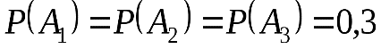.Вероятность противоположного события, что книга занята 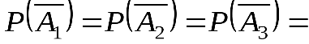
.
Для составления закона распределения рассчитаем соответствующие вероятности:
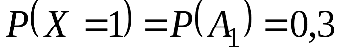,
,
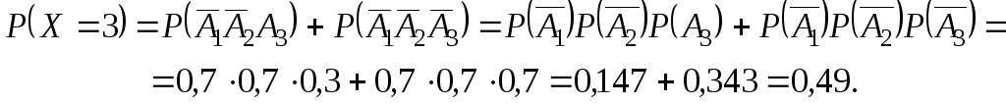
Запишем закон распределения в виде таблицы.
Х | 1 | 2 | 3
Р | 0,3 | 0,21 | 0,49
Проверка: 0,3 + 0,21 + 0,49 = 1.
Пример 7.4. Из поступающих в ремонт 10 часов 7 нуждаются в общей чистке механизма. Часы не рассортированы по виду ремонта. Мастер, желая найти часы, нуждающиеся в чистке, рассматривает их поочередно и, найдя такие часы, прекращает дальнейший просмотр. Составить закон распределения числа просмотренных часов. Найти математическое ожидание и дисперсию этой случайной величины.
Решение. В качестве случайной величины Х выступает число просмотренных часов. Возможные значения, которые примет случайная величина Х: 1, 2, 3, 4. Все значения случайной величины зависимы.
Для составления закона распределения вычислим вероятности того, что случайная величина примет каждое из своих возможных значений. Для расчета вероятностей будем использовать формулу классической вероятности и теорему умножения для зависимых событий.
Пусть событие — первые, взятые наугад, часы, нуждающиеся в чистке, — вторые, — третьи, — четвертые. Тогда имеем:
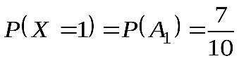,
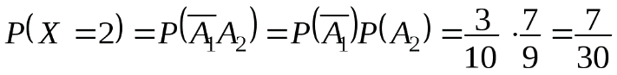,
,
Запишем закон распределения в виде таблицы
Х | 1 | 2 | 3 | 4
Р | 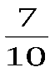 | 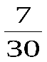 | 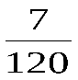 | 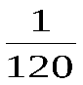
Проверим, что 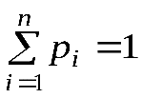:
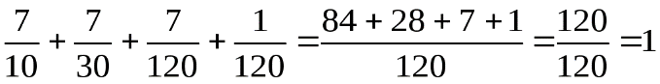.
Вычислим математическое ожидание случайной величины по формуле
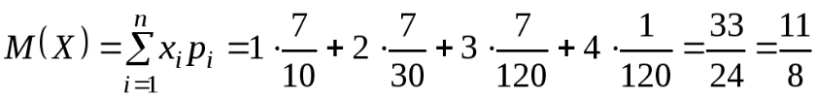.
Вычислим дисперсию случайной величины по формуле
.
Вычислим 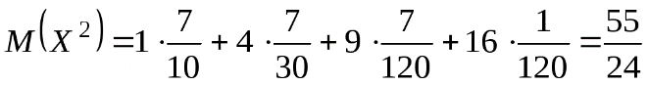,
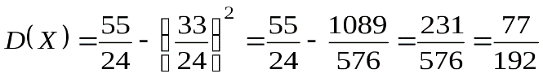.
Пример 7.5. Известно, что в определенном городе 20 % горожан добираются на работу личным автотранспортом. Случайно выбраны 4 человека. Составить закон распределения числа людей, добирающихся на работу личным автотранспортом. Найти числовые характеристики этого распределения. Написать функцию распределения и построить ее график.
Решение. В качестве случайной величины Х выступает число людей в выборке, которые добираются на работу личным автотранспортом. Возможные значения, которые может принять случайная величина Х: 0, 1, 2, 3, 4.
Вероятность того, что каждый из отобранных людей, которые добираются на работу личным автотранспортом, постоянна и равна 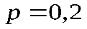. Вероятность противоположного события, т.е. того, что каждый из отобранных людей добирается на работу не личным автотранспортом, равна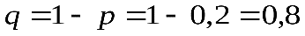. Все 4 испытания независимы. Случайная величина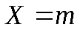подчиняется биномиальному закону распределения вероятностей с параметрами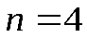;;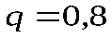. Для составления закона распределения вычислим вероятности того, что случайная величина примет каждое из своих возможных значений.
Расчет искомых вероятностей осуществляется по формуле Бернулли:
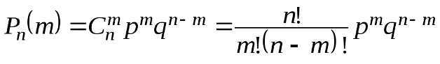.
,
,
,
,
.
Запишем закон распределения в виде таблицы
Х | 0 | 1 | 2 | 3 | 4
Р | 0,4096 | 0,4096 | 0,1536 | 0,0256 | 0,0016
Так как все возможные значения случайной величины образуют полную группу событий, то сумма их вероятностей должна быть равна 1.
Проверка: 0,4096 + 0,4096 + 0,1536 + 0,0256 + 0,0016 = 1.
Найдем числовые характеристики дискретной случайной величины: математическое ожидание, дисперсию и среднее квадратическое отклонение. Математическое ожидание может быть рассчитано по формуле
.
Так как случайная величина подчиняется биноминальному закону, то для расчета математического ожидания можно воспользоваться формулой
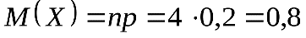.
Дисперсия случайной величины может быть рассчитана по формуле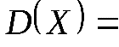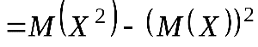:
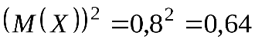,
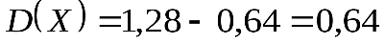.
В данном случае дисперсию можно рассчитать по формуле
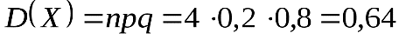.
Рассчитаем среднее квадратическое отклонение случайной величины по формуле
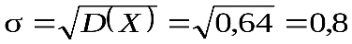.
Составим функцию распределения случайной величины Хпо формуле
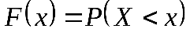.
- 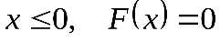.
- 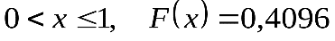.
- .
- .
- .
- 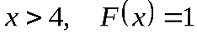.
Запишем функцию распределения
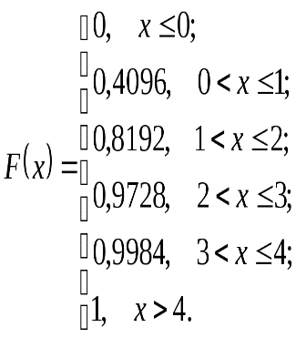
График функции распределения вероятностей имеет ступенчатый вид (рис. 7.3). Скачки равны вероятностям, с которыми случайная величина принимает возможные значения.
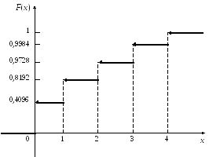
Рис. 7.3
Пример 7.6. Клиенты банка, не связанные друг с другом, не возвращают кредиты в срок с вероятностью 0,1. Составить закон распределения числа возвращенных в срок кредитов из 5 выданных. Найти математическое ожидание, дисперсию и среднее квадратическое отклонение этой случайной величины.
Решение. В качестве случайной величины Х выступает число кредитов, возвращенных клиентами в срок. Возможные значения, которые может принять случайная величина Х: 0, 1, 2, 3, 4, 5.
Вероятность того, что каждый клиент возвратит кредит в срок, постоянна и равна 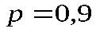. Вероятность того, что кредит не будет возвращен в срок, равна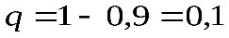. Все 5 испытаний независимы. Случайная величина подчиняется биномиальному распределению с параметрами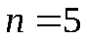;;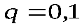;. Для составления закона распределения вычислим вероятности того, что случайная величина примет каждое из своих возможных значений. Расчет искомых вероятностей осуществляется по формуле Бернулли
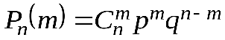,
,
,
,
,
,
.
Запишем закон распределения в виде таблицы
Х | 0 | 1 | 2 | 3 | 4 | 5
Р | 0,00001 | 0,00045 | 0,0081 | 0,0729 | 0,32805 | 0,59049
Математическое ожидание вычислим по формуле
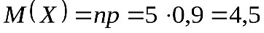.
Дисперсию вычислим по формуле
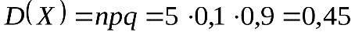.
Пример 7.7.Из 10 телевизоров на выставке оказались 4 телевизора фирмы «Сони». Наудачу для осмотра выбраны 3 телевизора. Составить закон распределения числа телевизоров фирмы «Сони» среди 3 отобранных.
Решение. В качестве случайной величины Х выступает число телевизоров фирмы «Сони». Возможные значения, которые может принять случайная величина Х: 0, 1, 2, 3. Для составления закона распределения вычислим вероятности того, что случайная величина примет каждое из своих возможных значений. Эти вероятности можно рассчитать по формуле классической вероятности 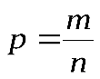:
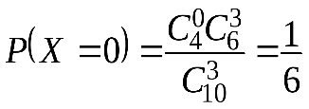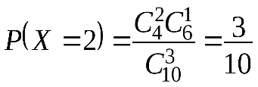;
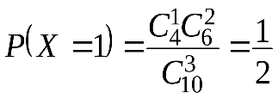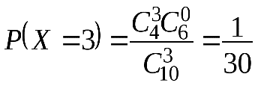.
Запишем закон распределения
Х | 0 | 1 | 2 | 3
Р | 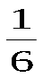 | 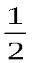 | 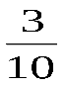 | 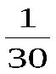
Убедимся, что 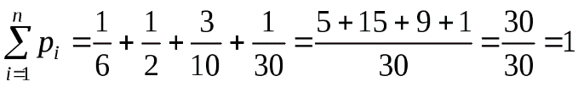.
Пример 7.8.На двух автоматических станках производятся одинаковые изделия. Даны законы распределения числа бракованных изделий, производимых в течение смены на каждом из них:
Х: для первого
Х | 0 | 1 | 2 | 3
Р | 0,1 | 0,6 | 0,2 | 0,1
Y: для второго
Y | 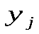 | 0 | 1 | 2
Р | 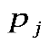 | 0,5 | 0,3 | 0,2
Составить закон распределения числа производимых в течение смены бракованных изделий обоими станками. Проверить свойство математического ожидания суммы случайных величин.
Решение. Для того чтобы составить закон распределения Х+Y необходимо складывать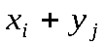, а соответствующие им вероятности умножить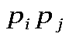:
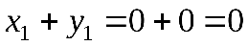;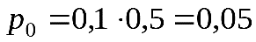,
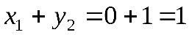;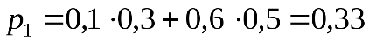,
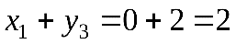;,
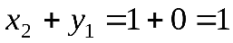;,
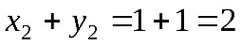;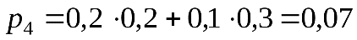,
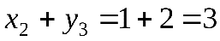;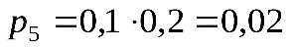,
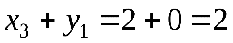,
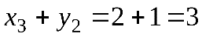,
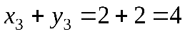,
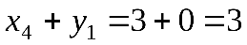,
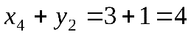,
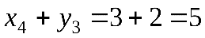.
Закон распределения запишем в виде таблицы
Х + Y | 0 | 1 | 2 | 3 | 4 | 5
P | 0,05 | 0,33 | 0,3 | 0,23 | 0,07 | 0,02
Проверим свойство математического ожидания 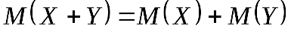:
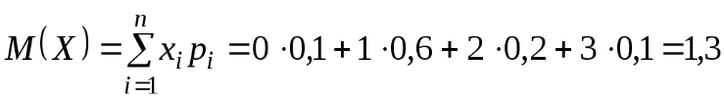,
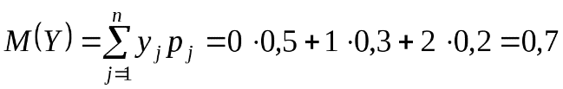,
,
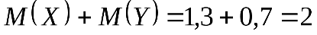.
Пример 7.9.Дискретная случайная величина Х имеет только два возможных значения: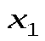и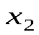, причем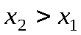. Вероятность того, что Х примет значение, равна 0,6. Найти закон распределения величины Х, если математическое ожидание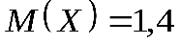;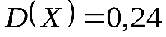.
Решение. Сумма вероятностей всех возможных значений случайной величины равна единице, поэтому вероятность того, что Х примет значение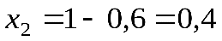. Напишем закон распределения Х
X
P | 0,6 | 0,4
Для того чтобы отыскать инеобходимо составить два уравнения. Из условия задачи следует, что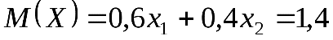,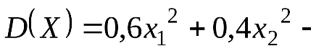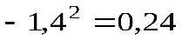.
Составим систему уравнений
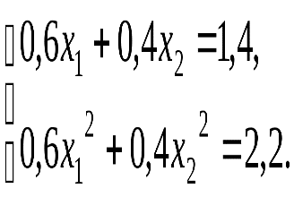
Решив эту систему, имеем 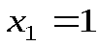;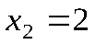и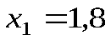;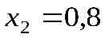.
По условию , поэтому задаче удовлетворяет лишь первое решение, т.е.;. Тогда закон распределения имеет вид
X | 1 | 2
P | 0,6 | 0,4
Пример 7.10.Случайные величины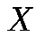и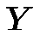независимы. Найти дисперсию случайной величины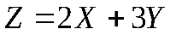, если известно, что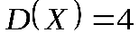,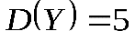.
Решение. Так как имеют место свойства дисперсии
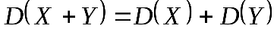и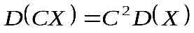, то получим

